【思维方式】
幸福的人从不张扬
(一院田禾推荐，2017年8月20日)

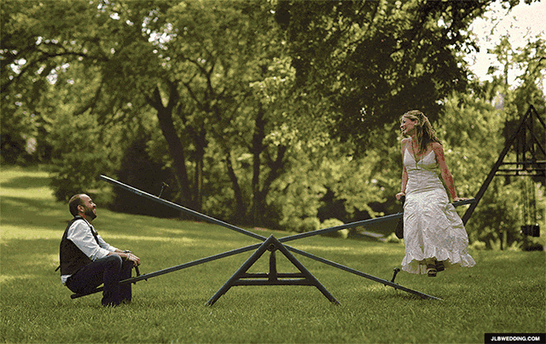

推荐理由：有时候，快乐是张扬的，可幸福却是深沉无言的。世间最深沉的幸福，大该便是幸福到无话可说了吧。世间的贪、嗔、痴、慢、疑，每一种都能令你沉迷疯狂。然而幸福不一样，真正的幸福本身是笃定的、沉静的、无言的。他是初春的晚花遗香，是盛夏的夕阳牧歌，是金秋的枝头月圆，是冬日的静水深流，是时间的风吹过山谷沟壑，荡回来岁月悠悠的回响。有些珍贵而朴素的感觉，是需要放在心头认真保存的，那些张扬的肆意，在幸福面前，好像显得有点多余。很多人都在你看不见的地方体味着幸福。虽然他们很少与人联系，在朋友圈也寻不到他们的身影，但每时每刻，他们都在享受生活。

一位相识多年的朋友，最近仿佛失去了踪影，qq头像呈灰色，微信聊天记录里一片空白，朋友圈的更新停在半年前，几个我与她的共同好友都表示已经好久没有她的消息了。
于是我忍不住打电话给她询问近况，问她为何消失于朋友圈，是否遭遇了人生困境。谁知电话那边言笑宴宴、温情款款，她向我云淡风轻地解释说，“最近很幸福，无话可说。”
幸福到无话可说，这句简单而轻飘飘的话语，其实本身便蕴藏着说不尽的千言万语。一个人，到底拥有怎样厚重笃定的幸福，才能从原本恣意张扬、一心追求轰轰烈烈，变得如此吝惜言辞，生怕惊扰了内心的安宁与快乐呢？
我想到了与她相识的这十年光阴。
二十岁时，她如所有青春貌美的女孩一样，红唇烈焰热情洋溢。她认识了心仪的男友，便日夜不休的与朋友们念叨着他的各种好，说着他的各种温柔，那般的喜悦和热切，令她的眼睛里透着灼灼的光。
朋友们笑她深陷爱情，宛如失心疯，她却愈加如飞蛾扑火，奋不顾身，直到最后被情伤刺痛，嚎哭过长夜。
那真是个肆意张扬的好年月，快乐便翩翩起舞，自己疯狂地旋转尚且不够，还要拉起身边的同伴一起跳跃；而伤心也并不隐藏，可以放声痛哭，不管是白日还是深夜，也不管朋友是否有空闲，定是要寻得安慰方肯罢休。
全世界都知晓她在爱情里的分分合合，她却如同勇士，一路跌跌撞撞，却也一路奋勇高歌。
有时，快乐是张扬的，痛苦是需要宣泄的，可幸福却是深沉无言的。
我问三十岁的她，生活如何，所谓无话可说的幸福又是怎样的，她却断断续续零零散散，说起的都是些最寻常的岁月小事。
她口中的幸福是这样的。她兜兜转转，在爱情的路上终遇到一个靠谱的男人，遂倾心相许，与之结婚生子，女儿出生后，他们全家搬到了郊区的老房子，与父母生活在一起。
每个清晨，男人驱车半小时去工作，她便在家里养花种菜读书做饭，孩子由母亲照看，傍晚灯光燃起，全家便在庭院里吃晚饭，诉着家常，度过寻常的宁静时光。
世间无大事，幸福也无言。她并不觉得日子富足，因为孩子尚不足一周岁，她无法外出工作，只能耐心再等待几年。可她偏偏就觉得这也很好，虽说，她根本说不出来哪里好。
只是觉得内心平静，丈夫温和，父母健康，幼子娇憨，一切都说不出来的如意。世间压力，该有的她半点也不少，但却总隐隐觉得，这段时光非常宝贵。
宝贵到，她竟然不敢去惊扰这种幸福，生怕一言半语的泄露，幸福便小气地隐身而去，从此再难拥有。她甚至觉得这样的幸福，不足为外人道，因为实在太过平凡。
她说，活到三十岁才懂得，快乐令人疯狂，但幸福的人，从不张扬。因为幸福是微小的火光，是私人的感想，即便与人分享，旁人也无法真正的感同身受。
所以，她停止了朋友圈的更新，也很少与朋友联系，只是云淡风轻地享受着这段平静的时光，无言，却内心丰盈。
世间的贪嗔痴慢疑，每一种都能令你为之沉迷疯狂。然而幸福不一样，真正的幸福，令人平静，令人感恩，令人不起张扬之心。
因为幸福本身是笃定的、沉静的、无言的，它是初春的晚花遗香，是盛夏的夕阳牧歌，是金秋的枝头月圆，是冬日的静水深流，是时间的风吹过山谷沟壑，荡回来岁月悠悠的回响，且夹携着安宁的气息。
香港女作家张小娴生性低调，平日很少接受媒体采访，更甚少在公众场合谈到自己的感情经历，但某次当旁人问及时，她平静地说，“我有遇到那个他，幸福一直都在。”
在央视的《朗读者》节目里，她也提到了自己的爱情，她说，在二十年的时光里，那个相爱的人，每次吃鱼，总会把鱼脸上最好吃的那部分夹给她。
她写了六十多本书，每一本都与爱情有关，写尽了世间的欢苦波折，但对自己的幸福却始终无言缄默。因为对她而言，幸福无非是一块鱼肉的平凡，铭刻于心便好，却无需四处张扬。
有些珍贵而朴素的感觉，是需要放在心头认真保存的，若晃然于世，难免会被世间的大风吹散或者风干。
能说出口的委屈，便算不得委屈，而能说出口的幸福，也必然会打着折扣。
因为面对幸福的静水深流，你除了敬畏与珍惜，一定会心无旁骛，那些张扬的肆意，在幸福面前，显着格外多余。
很多人都在你看不见的地方体味着幸福。虽然他们很少与人联系，在朋友圈也寻不到他们的身影，但每时每刻，他们都在享受生活。
我喜欢那些青春恣意的朋友，快乐时尖叫，悲伤时痛哭，如同盛夏的烈日与暴雨，令人通透淋漓，纵情欢歌。
但我更喜欢那些幸福且低调的朋友，他们有过灼热，见过凋零，心思澄明，本性朴素，懂得在人生的角落里体味着微小平凡的幸福，无炫耀之心，无张扬之态，撑得起苦难，也享得起幸福。
世间最深沉的幸福，大概便是幸福到无话可说了吧。
可所谓的无话可说，其实亦是说了，只不过，是说给自己的内心听，那些话，自己听了，便是懂了，便再无扰攘之心。
这也许是人们毕生所追寻的最佳情感状态。那样的沉静、笃定、安宁，一旦来临，你只欢喜地体会便好，无需宣之于口，更无需昭告天下。
因为无言的人，最深情，而幸福的人，不张扬。
（推荐者注：本文来自有书-微信文章-阅读微信公众号文章-读者微信文章2017年5月23日，原注来源：青青de太阳岛，作者：菀彼青青）
（注：学校关工网站刊发时间：2017年9月1日）

